
LOISIRS SOLINOIS
BULLETIN D’ADHÉSION 2026 - 2027

NOM : …………………………… Prénom : ………………………………

A REMPLIR SI NOUVEL ADHÉRENT OU SI CHANGEMENT DE VOS COORDONNÉES DEPUIS L’ANNÉE DERNIÈRE

Date naissance: ……………….
Adresse : ………………………………………………………………………
Adresse EMAIL EN MAJUSCULES :…………………………
Téléphone (portable si possible).................................

Certificat médical (Obligatoire pour l'Aikibudo, le Taï Chi, Tennis de table UFOLEP) □
Pour les autres activités sportives (marche , tennis de table, gymnastique, multi-sports) voir le formulaire au verso
Besoin d’une attestation (pour CE) : □ OUI
Droit à l’image : je refuse la diffusion de ma photo : □ OUI
Droit d’Adhésion donnant accès à toutes les activités : Adulte et enfant : 25€
Les activités nécessitant un encadrement donnent lieu à cotisation supplémentaire

- Aïkibudo (à partir de 11 ans) Adhésion + 20€ + licence 45€ = 90€
- Basket (Gymnase) Adhésion + 50€ = 75€
- Cuisine Adhésion + coût ingrédients
- Cercle des peintres Adhésion
- Chorale Adhésion + 75€ = 100€
- Cross-Training (+200€ second cours) Adhésion + 225€ = 250€
- Échecs Adhésion
- Espagnol Adhésion + 225€ = 250€
- Gymnastique adultes Adhésion + 60€ = 85€
- Gym des neurones Adhésion + 165€ = 190€
- Marche – Randonnées Adhésion
- Multi-sports (Gymnase) Adhésion + 75€ = 100€
- Patchwork - Travaux d'aiguilles Adhésion
- Sophrologie Adhésion + 80€ /Trimestre
- Tennis de table (adultes) Adhésion + 40€ si Licence UFOLEP
- Tennis de table (enfants) Adhésion + 30€ = 55€
- Taï Chi et Whushu (à partir de 14 ans) Adhésion + 20€ + licence 39€ = 84€
- Tarot Adhésion

Signature,
Montant du paiement :
Espèces: □ Chèque □ (Ordre des « loisirs Solinois »)

Nom de la banque : Chèque N° :

Date :
Réservé secrétariat : N° adhésion 26. Dépôt:
Contact: loisirssolinois@gmail.com Visitez notre site : www.loisirs-solinois.fr
Questionnaire de santé

Questionnaire de santé extrait du document du ministère des sports
Cerfa n° 15699*01
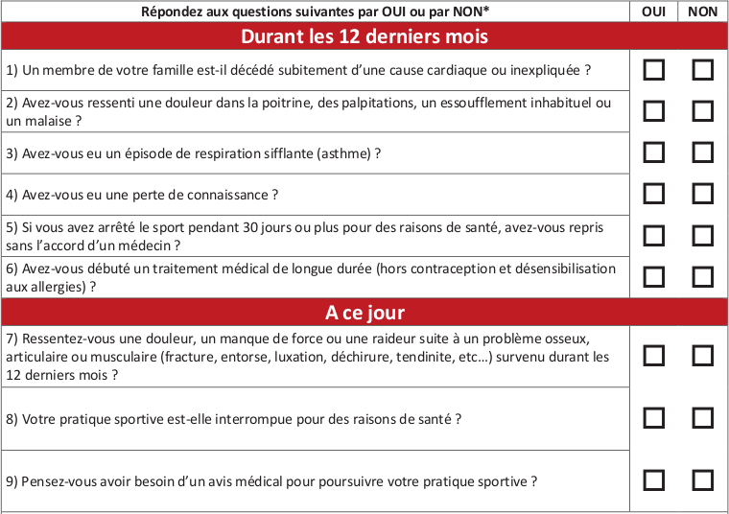

NB : Les réponses formulées relèvent de votre seule responsabilité

SI VOUS AVEZ RÉPONDU OUI A UNE OU PLUSIEURS QUESTIONS, nous
vous conseillons fortement de consulter votre médecin (certificat médical vivement conseillé).

